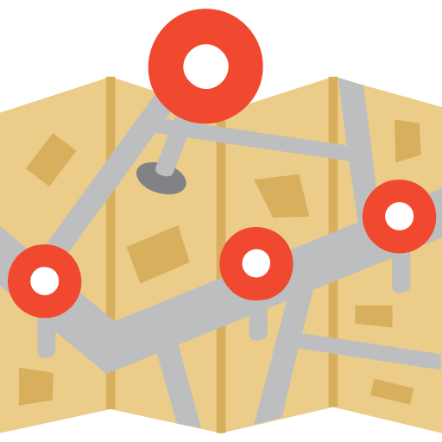  : Lille    : 06.31.50.96.72    : lndubourg@gmail.com    : hesolean | Hélène DUBOURG  Ingénieur de données  Je suis spécialisée dans un environnement  Microsoft Fabric, Azure et Power BI. | 

SOFT SKILLS  - Autonomie  - Pédagogie  - Adaptabilité  - Résilience  - Capacité à écouter les besoins métier  LANGUES  - Français : maternel  - Anglais : technique (B2-C1)  FORMATIONS  Ingénieur de données :  - Simplon - niveau bac+5 (sept 2024 – mars 2026)  - M2I - initiation (2024)  Développeur Java EE :  - M2I - niveau bac +3 (2023)  Ingénieur de production :  - ESTIT - Bac + 5 (1999)  COMPÉTENCES  Traitement de données :  - MS Fabric / Azure Data Factory / Azure Data Lake Storage  - Power BI - Certifiée PL300 (2025)  - Synapse / Spark pools  - Databricks  Langages :  - Python / PySpark  - SQL  - Java  - HTML 5 / CSS 3 / JS  Cloud & infrastructure :  - Azure - Certifiée AZ900 (2024)  - AWS – Certifiée Cloud Partitionner (2024)  - Docker  - GitHub  CENTRES D’INTÉRÊT  Couture - Natation | EXPÉRIENCES PROFESSIONNELLES  - Keolis (sept 2024 – mars 2026) – Alternante Business Intelligence  - Analyse des besoins Métier  - Mise en place de l’architecture en médaillon :  - Modélisation de données  - Data Lakehouse / Delta Lake  - API / Serveurs / Base de données MySQL  - Pipelines de données, ETL / ELT et Data Quality  - Performances des requêtes  - Monitoring et supervision des pipelines  - Intégration continue (CI/CD)  - Orchestration des flux  - Data Gouvernance  - CHU Oscar Lambret (2024) – Stagiaire Ingénieur de données  - Transcription de R en Python  - Alpha Numérique (2023) – Stagiaire Développeur  - Participation au site web de covoiturage  - Mise en place des KPI’s liés au site  - Consultante en recrutement (2023)  - Sélection des candidats  - Entretiens d’embauche  - Éducation nationale / Acadomia (2016 – 2022) – Professeur de sciences  - Mathématiques et sciences physiques  - Collège à post bac  - Groupe Chargeurs (2002 – 2015) – Directeur de production  - Management de différentes équipes (r&d, laboratoire, qualité, Supplay Chain, production)  - Missions data :  - Ingestion et transformation de données  - Nettoyage et préparation (Data Cleaning)  - Automatisation des extractions et synchronisation  - Analyse métier  - Élaboration des tableaux de bord / KPI industriels  - Famacom (2001) – Responsable de service  - Devis et suivi des commandes  - Gestion du planning  - Tape Industrie (2000) – Chef de projets  - Mise au point des nouveaux produits

